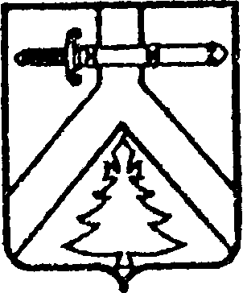

АЛЕКСЕЕВСКИЙ СЕЛЬСКИЙ СОВЕТ ДЕПУТАТ
КУРАГИНСКОГО РАЙОНА КРАСНОЯРСКОГО КРАЯ

РЕШЕНИЕ

26.03.2021 с. Алексеевка № 7-7р

О внесении изменений в Решение от 29.05.2014 № 40-112р «О нормативах формирования расходов на оплату труда депутатов, выборных должностных лиц, местного самоуправления осуществляющих свои полномочия на постоянной основе, и муниципальных служащих»

В соответствии с Законом Красноярского края от 02.04.2020 № 9-3811 «О внесении изменений в Закон края «О краевом бюджете на 2019 год и плановый период 2020-2021 годов», Постановлением Совета администрации Красноярского края от 29.12.2007г. № 512-п « О нормативах формирования расходов на оплату труда депутатов, выборных должностных лиц местного самоуправления, осуществляющих свои полномочия на постоянной основе, и муниципальных служащих», руководствуясь Уставом муниципального образования Алексеевский сельсовет, Алексеевский сельский Совет депутатов РЕШИЛ:

1. Внести в Решение Алексеевского сельского Совета депутатов от 29.05.2014 № 40-112р «О нормативах формирования расходов на оплату труда депутатов, выборных должностных лиц, местного самоуправления, осуществляющих свои полномочия на постоянной основе, и муниципальных служащих» следующие изменения:

1.1. в пункте 1 Приложения №1 слово «законом края» заменить словами «Постановлением Совета администрации Красноярского края от 29.12.2007г. № 512-п « О нормативах формирования расходов на оплату труда депутатов, выборных должностных лиц местного самоуправления, осуществляющих свои полномочия на постоянной основе, и муниципальных служащих» (далее –Постановление 512-п);
1.2. в пункте 4 Приложения №1 слово «законом края» заменить словами «Постановлением 512-п».

2. Контроль за исполнением настоящего Решения возложить на Председателя Алексеевского сельского Совета депутатов (Лазарева).

3. Настоящее Решение вступает в силу в день, следующий за днем его официального опубликования (обнародования) в газете «Алексеевские вести» и на «официальном интернет-сайте администрации Алексеевского сельсовета» (Alekseevka.bdu.su).

Председатель Глава сельсовета
Совета депутатов
А.С. Лазарев М.В. Романченко

